**ETEC JORGE STREET**

**CURSO TÉCNICO DE DESENVOLVIMENTO DE SISTEMAS AMS P-TECH**

**SÃO CAETANO DO SUL / SP**

**2022**

**ETEC JORGE STREET**

**Leonardo Capra Mucci**

**Marcos Vinicius da Silva**

**Matheus Bairrada da Silva**

**Murilo Azevedo de Paula e Silva**

**Nicole Daniel Bignati**

**Rodrigo Veloso de Holanda Gonçalves**

**RANK&CONTROL**

**SÃO CAETANO DO SUL / SP**

**2022**

**LEONARDO CAPRA MUCCI**

**MARCOS VINICIUS DA SILVA**

**MATHEUS BAIRRADA DA SILVA**

**MURILO AZEVEDO DE PAULA E SILVA**

**NICOLE DANIEL BIGNATI**

**RODRIGO VELOSO DE HOLANDA GONÇALVES**

**RANK&CONTROL**

**Trabalho Final de Conclusão de Curso Etec Jorge Street como requisito parcial para a obtenção de título da área técnica em Desenvolvimento de Sistemas AMS-PTECH.**

**Orientadora: Profa. Ma. Ângela Cristina Ribeiro Domingues Piazentin**

**SÃO CAETANO DO SUL / SP**

**2022**

**Diretora da ETEC Jorge Street de São Caetano do Sul**

**Profa. Madalena Riva de Medeiros**

**Coordenador Pedagógico**

**Prof. Flávio Ferreira Bento**

**Coordenador da Feira Tecnológica – EXCUTE**

**Prof. Me. Salomão Choueri Júnior**

**Coordenadora da Área do Curso de**

**Desenvolvimento de Sistemas AMS-PTECH**

**Profa. Márcia Cristina dos Santos Ferreira**

**ETEC JORGE STREET**

**LEONARDO CAPRA MUCCI**

**MARCOS VINICIUS DA SILVA**

**MATHEUS BAIRRADA DA SILVA**

**MURILO AZEVEDO DE PAULA E SILVA**

**NICOLE DANIEL BIGNATI**

**RODRIGO VELOSO DE HOLANDA GONÇALVES**

**RANK & CONTROL**

Trabalho de conclusão do 3 ano de Desenvolvimento de Sistemas AMS-PTECH apresentado e aprovado em 17/11/2022 pela banca examinadora constituída pelos professores:

Prof.ª Orientadora: Ma. Ângela Cristina Ribeiro Domingues Piazentin

Prof. Nelson Fabbri Gerbelli

Prof. Alberto Ciarcia Junior

Prof. Alessandro Garcia dos Santos Sartor

Prof.ª Ma. Beatriz Freddi Motta

Analista de RH na VW do Brasil: Vanessa Lino São Bento

**AGRADECIMENTOS**

Agradecemos ao Centro Paula Souza, que nos proporcionou os recursos necessários para a realização do trabalho e a todo o corpo docente da ETEC Jorge Street ao longo do desenvolvimento do nosso projeto.

À empresa Volkswagen do Brasil, pela disponibilização de palestras, orientações e fornecimento de dados que foram de grande utilidade para a elaboração deste trabalho científico.

Aos nossos pais e responsáveis, por todo o apoio dado durante toda a nossa jornada até aqui, e a todos aqueles que contribuíram de alguma forma, para que a realização desse trabalho fosse possível.

***“O progresso é impossível sem mudança.”***

***Shaw, George Bernard (1856 ~ 1950)***

**RESUMO**

Nosso projeto é direcionado ao RH. Com o objetivo de auxiliar o plano de sucessão de cada funcionário. Desenvolvemos um sistema que visa classificar, aperfeiçoar e gerenciar, de melhor maneira, funcionários com potencial necessário aos cargos à disposição de acordo com os critérios propostos pelo Departamento de Recursos Humanos. Por meio do sistema, é possível filtrar os colaboradores conforme as áreas de serviço, qualificações e perfis comportamentais. Desse modo, é de extrema necessidade que os gestores preencham o cadastro com as informações profissionais e pessoais, qualificações e formações acadêmicas dos funcionários. Assim, é desenvolvido um sistema para desktop próprio para a empresa. Realiza-se então, uma pesquisa de filtros e a utilização do método nine-in-box. Que gerencia os melhores sucessores para um cargo específico. Diante disso, verifica-se que haverá maior precisão ao selecionar sucessores, deixando explícito a necessidade de um sistema preciso e funcional.

**Palavras-chave**: RH – Plano de Sucessão – Sistema – Funcionários – 9-box – sucessores.

**ABSTRACT**

Our Project is directed to HR with the objective of helping each employee’s succession plan. We have developed a system that classify, improve and have a better management of employees with potential essentially for the vacancy. According to the criteria proposed by HR. Through the system, it is possible to filter employees according to each work area, qualifications and profile. Thus, it is extremely necessary for managers to fill out the registration with professional and personal information, qualifications and academic training of employees. Therefore, a desktop system is developed for the company. Is performed a filter search and the use of nine-in-box methods that manages the better successor for a specific position. In this way, aims to have a greater precision in selecting successors. This shows the necessity of a functional and precise system.

Keywords: HR - Succession plan - System - Employees - nine-in-box - Successors.

**LISTA DE FIGURAS**

Figura 1 Logo................................................................................................36

Figura 2 Slogan.............................................................................................36

Figura 3 Diagrama de entidade e relacionamento........................................42

Figura 4 Diagrama de Caso UML.................................................................47

Figura 5 Tela de Login..................................................................................48

Figura 6 Tela Home......................................................................................48

Figura 7 Tela Cadastro do Plano de Sucessão............................................49

Figura 8 Tela Sobre Nós.............................................................................. 49

Figura 9 Tela de Pesquisa............................................................................50

Figura 10 Tela 9-Box......................................................................................50

Figura 11 Tela de Edição................................................................................51

**TABELAS**

Tabela 1 Funções dos integrantes................................................................38

Tabela 2 Tabela de entidades.......................................................................39

Tabela 3 Dicionário de Banco de Dados.......................................................44

**GRÁFICOS**

Gráfico 1 Realização do planejamento de carreira, por curso ou linha de formação específica .........................................................................................29

Gráfico 2 Qual sua idade?...........................................................................31

Gráfico 3 Você é:.........................................................................................32

Gráfico 4 Organização e planejamento traz mais produtividade?...............33

Gráfico 5 O que é mais conveniente em uma equipe de RH......................34

Gráfico 6 Você concorda que uma boa gestão dentro da empresa é essencial para o sucesso?...............................................................................................34

Gráfico 7 Questões.....................................................................................35

**LISTA DE SIGLAS, ABREVIATURAS E ABREVIAÇÕES**

AMS Articulação Médio Superior

aaaa Ano

dd Dia

Ed. Edição

ETC Et Cetera

ETEC Escola Técnica Estadual

FCSA Faculdade de Ciências Sociais Aplicadas

FGV Faculdade Getúlio Vargas

ID identity

Jun Junho

LTDA Limitada

mm Mês

MBA Master in Business Administration

MBO Management Buyout

N Vários

N° Número

NDP National Democratic Party

p. Página

Prof Professor(a)

P-TECH Pathways in Technology Early College High Schools

RH Recursos Humanos

TCC Trabalho de conclusão de curso

UML Unified Modeling Language

UNIVATES Universidade do Vale do Taquari

VW VolksWagen

WebApp Website Application

**SUMÁRIO**

1 INTRODUÇÃO 16

2 REFERENCIAL TEÓRICO 18

3 METODOLOGIA E PESQUISA DE CAMPO 23

3.1 Abordagens: 23

3.1.1 Natureza: 23

3.2 Características de cada tipo de pesquisa: 23

3.3 Tipos utilizados: 24

3.3.1 Público-alvo 25

3.4 Coletas e tratamento dos dados 25

3.4.1 Área de abrangência 25

3.4.2 Relação de pesquisa 25

3.4.3 Universo de pesquisa 25

3.5 Plano de carreira 26

3.5.1 Gestão de Pessoas 26

3.5.2 Gestão de Carreira 26

3.5.3 Processo de Sucessão 27

3.6 Missão, visão e valores 27

3.7 Encontros 27

3.8 Base de estudo 28

3.8.1 Estudo realizado pela Faculdade de Ciências Sociais Aplicadas – FCSA 28

3.8.2 Estudo realizado pela aluna Luana Machado Pertka. Faculdade: Centro Universitário UNIVATES 28

4 RESULTADOS E DISCUSSÕES 30

4.1 Perguntas de coleta de dados pessoais 30

4.1.1 Idade das pessoas 30

4.1.2 Nível de formação 31

4.2 Perguntas de conhecimento geral 31

4.2.1 Planejamento de produtividade 31

4.2.2 Escolha de material 32

4.2.3 Gestão de empresa 33

4.3 Questões 34

4.3.1 Situações propostas 34

**5 PRODUTO** 36

5.1 Logo 36

5.2 Slogan 36

5.3 Logan comercial 37

5.4 Explicação logo 37

5.5 Tabelas 37

5.5.1 Funções dos integrantes 37

5.5.2 Tabela de entidades 38

6 TELAS DO PRODUTO 48

6.1 Tela de login 48

6.2 Tela home 48

6.3 Cadastro do Plano de Sucessão 49

6.4 Sobre Nós 49

6.5 Tela de pesquisa 50

6.6 Tela 9-Box 50

6.7 Tela de Edição 51

7 CONCLUSÃO 52

8 REFERÊNCIAS 53

# 1 INTRODUÇÃO

Nossa pesquisa é a base norteadora para a elaboração de um plano, para a empresa Volkswagen, no qual certifica-se por meio de um sistema a aptidão para a execução de cargos disponíveis dentro da própria indústria, de acordo com os filtros pré-estabelecidos pelo setor de Recursos Humanos (RH). Com o advento da tecnologia no contexto atual mundial, o sistema visa aperfeiçoar e gerenciar de melhor maneira os processos seletivos, promovendo a instituição economia de tempo e dinheiro, uma vez que a mesma não necessita dispor de fundos em sites de vagas e processos seletivos externos.

Atualmente as indústrias de um modo geral, tendem a contratar profissionais especialistas para elevar a produção da atividade exercida e diminuir gastos e erros mais propensos quando o funcionário não tem qualificação e experiência para o cargo. Desse modo o Rank & Control, se encontra com os interesses da empresa, uma vez que ele seleciona somente os colaboradores mais qualificados para o plano de sucessão por meio de filtragem avançada conforme as exigências propostas para o cargo.

O objetivo geral, consiste em ajudar a equipe de Recursos Humanos (RH), tornado o trabalho mais prático e preciso, auxiliando o planejamento do plano de sucessão interno da empresa, já os objetivos específicos compreende em prevenir quaisquer tipos de problema que podem surgir a curto, médio e/ou longo prazo; auxiliar a equipe do departamento de seleção e recrutamento tornando o processo de contratação e promoção de cargos mais ágil e propicio; identificar funcionários potenciais de acordos com os critérios específicos para serem inseridos em planos de sucessão que mais correspondem a sua área e qualificação; diminuir a desigualdade de gênero, aumentando a chance de mulheres serem promovidas a cargos de gestão, uma vez que o sistema as priorizam.

O planejamento sucessório é uma forma de planejar o futuro das pessoas dentro de uma empresa, esse tipo de planejamento é fundamental para não comprometer os resultados, ajudando a garantir que todas as metas sejam alcançadas e mantidas. O talento de desenvolver um bom plano de sucessão empresarial envolve diversas ações, além de analisar a estrutura organizacional, entender as posições estratégicas e de risco dentro da organização. Não ter um plano de sucessão pode comprometer toda a organização, como afetar o cumprimento de metas, a agilidade de preenchimentos de vagas e a rotatividade de pessoal.

Assim se os colaboradores tiverem um plano de carreira que identifique o caminho a ser seguido dentro da instituição, então no planejamento sucessório a empresa identificará pessoas que poderão conquistar cargos estratégicos para manter os princípios que sustentam o negócio, portanto o equilíbrio entre o plano de carreira e o plano de sucessão, é fundamental para o sucesso da empresa.

# 2 REFERENCIAL TEÓRICO

Pela leitura do artigo publicado pela autora Aline Menezes Araújo afirma que o plano de sucessão não é algo simples, a demanda de tempo nessa questão é algo que deve ser priorizado, já que o dono da empresa sempre visa ter os melhores, não quer uma pessoa desqualificada para atuar em cargos de sua empresa, a empresa deve estar disposta para mudanças e investimentos a autora instiga:

“Para os gestores das grandes empresas desenvolverem sucessores não é uma missão fácil, pois é preciso ter pessoas talentosas preparadas tecnicamente para assumir esta posição. Isso leva tempo, investimento, dedicação e não acontece do dia para noite. “(ARAUJO, 2015, p.8).

Vimos acima que o plano de sucessão não é algo simples. Na modernidade temos uma matriz que auxilia no momento em que uma vaga é aberta, e a busca para o melhor candidato é começada. Assim o 9-box é uma ótima ferramenta para avaliação e classificação de possíveis sucessões, pois assim o superior pode analisar cada candidato à vaga, e ver através dessa matriz de desempenho e de potencial qual seria o melhor candidato.

“A 9-box, também chamado de matriz de desempenho e de potencial é uma técnica usada para identificar indivíduos de alto desempenho que tem potencial para uma promoção. Este método é frequentemente usado em planejamento de sucessão, o que é determinante para saber a quem promover quando uma posição desocupar. A 9-box deve acompanhar um processo contínuo de acompanhamento do funcionário. ” (KONESKI, 2016, p.9).

Em uma empresa, na qual os funcionários estão se sentindo valorizados e felizes. A velocidade, precisão e excelência em seus trabalhos aumentará exponencialmente, assim fazendo a empresa subir e se destacar. As melhores empresas hoje em dia, não são necessariamente aquelas que pagam melhor, mas sim aquelas que trazem um conforto e sabem valorizar seus funcionários.

“Por outro lado, quando há um plano claro e objetivo, o funcionário tem como planejar sua carreira dentro da organização, os mesmos se sentem valorizados e buscam sempre a excelência no que fazem, proporcionando assim a geração de valor para si mesmo e para a empresa, valor esse intelectual e financeiro. ” (MOTA, 2013, p.65).

O plano de sucessão é a estratégia organizada para indicar colaboradores à ocupar um determinado cargo-chave, quando a pessoa que estiver nele se aposentar ou sair da empresa. Dessa forma, são evitados os riscos de uma súbita demissão, ou até mesmo de uma ausência do funcionário por condições imprevistas, como problemas de saúde. São economizados recursos e evita-se, a longo prazo, os custos com um processo seletivo e prejuízos à empresa devido a contratação momentânea e imediata de algum candidato externo que possa estar despreparado.

“Vivemos na era do conhecimento e os talentos representam o maior valor que uma organização pode possuir, o motor do crescimento e o principal diferencial competitivo” (FERNANDES, 2021, p.6).

Desenvolva uma política interna para retenção de talentos. Não vamos criar condições limitadoras e impositivas que dificultam a saída do funcionário da empresa se ele assim o quiser. Estamos falando de criar condições favoráveis para o talento se mantenha na organização. Melhorar a qualidade de vida do colaborador da empresa, assim como incentivos a cuidados com a saúde também podem fazer a diferença.

“Não adianta criar um mapa bem estruturado, um planejamento de qualificação e o próprio plano de sucessão e planos de carreira, se o funcionário sair da empresa” (FERNANDES, 2021, p.47).

A gestão de pessoas deve ser a preocupação central de toda diretoria executiva de qualquer organização, pois ela envolve todos os setores operacionais das empresas em que existam subordinados e um cargo de chefia. Os gestores de outras áreas operacionais devem possuir, além de habilidades e competências relativas ao seu cargo, conhecimento e habilidades em gestão de pessoas, visto que é o ativo responsável pela execução do trabalho no setor.

“Gestão de Pessoas é a função gerencial que visa à cooperação das pessoas que atuam nas organizações para o alcance dos objetivos tanto organizacionais quanto individuais. A expressão Gestão de Pessoas visa substituir a Administração de Recursos Humanos, que é uma das expressões mais utilizadas para designar os modos de lidar com as pessoas nas organizações, sendo que essa nomenclatura se torna muito limitada, dando uma visão apenas como se as pessoas fossem recursos, ao lado de recursos materiais e financeiros. Por isso, mesmo, alguns autores, adeptos a Gestão de Pessoas, procuram designar as pessoas que trabalham nas organizações não mais como empregados ou funcionários, mas como cooperadores ou parceiros. ” (ANTÔNIO CARLOS, 2008, p.64)

De acordo com a citação entendemos que melhor se encaixa no cargo um funcionário que almeja a sucessão, preparando-se e tentando entender como funciona. Assim, se sentirá bem colocado na empresa, mais produtivo e preparado, diferentemente do que não estiver esperando uma sucessão e, de repente, ser promovido, chegando ao cargo "perdido" ou com insegurança. Seria válido quem estiver ocupando o cargo no momento, dar assistência ao seu possível sucessor.

“É necessário se entender quem herda por disposição legal e quem herda por vontade daquele que está dispondo de seus bens. Isto significa dizer que cabe ao sucedido definir as regras de sua sucessão, planejando-a antes de que está se faça obrigatória por força de lei. ” (KIGNEL, 1993, p.13)

No caso da sucessão ser com familiares, há grande potencial, considerando intimidade, liberdade de discussão e confiança que está ligada ao preparo do sucessor. Isso gera maior engajamento na empresa, tornando-a mais produtiva. O plano de carreira pode garantir o futuro da empresa e um possível destaque em relação aos concorrentes, junto com a organização, disciplina e foco. Incentivar os descendentes a seguir esse caminho desde cedo, pode ser um bom começo.

“Empresas familiares têm muita vantagem competitiva que poderá ser mantida se for bem administrada, estiverem abertas a mudanças e atentas ao mercado. ” (BERNARDI, 1995, p.37)

Um ponto importante é analisar as outras empresas, tanto as que estão crescendo quanto as que estão falindo. Desse modo, é possível verificar pontos que agregam à empresa e os que não agregam, podendo corrigi-los ou acrescentá-los. O sucesso na carreira não está ligado somente a você, mas também os funcionários ao seu redor, empresas etc.

” As medidas adotadas durante o meu processo de sucessão e o que busco passar para os meus filhos, são: muito curso, muita preparação, analisar as outras firmas, ver o ponto positivo de outras firmas, [...] e tentar fazer o melhor possível para se adaptar a firma” (WEINSTEIN, 1999, p.54)

Uma pessoa talentosa não nasce do dia para a noite, mas cresce de acordo com o tempo, a pessoa passa por diversas fases desde que entra na empresa até chegar ao nível mais alto. Isso não é nada fácil pois leva tempo e dedicação do próprio funcionário, uma vez que ele quer crescer precisa se dedicar e mostrar que está comprometido com sua profissão.

“Para gestores de grandes empresas desenvolveram sucessores não é uma missão fácil. Pois é preciso ter pessoas talentosas e preparadas tecnicamente para assumir essa posição só leva tempo, dedicação e não acontece do dia para noite. ” (ARAÚJO, 2015, p.12)

As empresas buscam evoluir e crescer e apesar de ser antigo hoje em dia as empresas buscam crescer pois gera impactos no mundo capitalista, hoje vemos algumas grandes empresas com o plano de sucessão que veio com uma ideia de inovação e manter o funcionário sempre atualizado de e buscando crescer tecnicamente e profissional.

“A busca contínua das empresas pela obtenção de vantagens competitivas gera Impactos importantes para as organizações no que diz respeito à gestão de pessoas. ” (GARCIA, 2007, p.4)

As principais características de uma empresa com grandes lucros é uma boa estratégia e o plano de carreira é a melhor entre elas fazendo seu funcionário buscar sempre o melhor e se dedicando ao máximo.

“Considero o presente cenário empresarial e concorrência do mercado de trabalho além da busca constante da competitividade de mercado, o desenvolvimento da estratégia do negócio se faz necessário cada vez mais a interação das pessoas para que através de suas habilidades e competências levam a empresa a alcançar seus objetivos. “ (ARAUJO, 2015, p.10)

# 3 METODOLOGIA E PESQUISA DE CAMPO

## 3.1 Abordagens:

Qualitativo: A pesquisa qualitativa visa explicar um fenômeno em termos de alguma explicação ou motivação. Essa interpretação dá sentido ao fenômeno. A análise qualitativa leva em conta a subjetividade não quantificada. Muitas vezes pode ser encontrado em estudos nas ciências humanas.

Quantitativo: A pesquisa quantitativa visa explicar fenômenos expondo dados em forma métrica e numérica. A análise por quantificação de dados utiliza gráficos, tabelas e porcentagens. A análise quantitativa é frequentemente usada em pesquisas no campo das ciências exatas.

Qualitativo e quantitativo: A pesquisa qualitativa e quantitativa inclui as características de análise qualitativa e quantitativa. Ela é dividida em duas etapas, a primeira é a análise quantitativa e a segunda é a análise qualitativa.

### 3.1.1 Natureza:

Básico: A pesquisa fundamental concentra-se na criação de conhecimento para o repertório científico, em vez de sua aplicação prática. Tais contribuições muitas vezes não são diretas, mas envolvem verdades e valores universais.

Aplicada: A pesquisa aplicada visa gerar conhecimento para que possa ser aplicado na resolução de um problema específico. É importante que a pesquisa forneça aplicações práticas que se relacionem com interesses específicos.

Exploratória: A pesquisa exploratória é usada quando não há muitos dados e informações disponíveis. Portanto, o objetivo é iniciar a compreensão de eventos pouco estudados. É comum encontrar pesquisas exploratórias relacionadas a pesquisas bibliográficas e estudos de caso.

Descritivo: Um estudo descritivo demonstra a investigação e registro das características de um fenômeno, descrevendo o objeto do estudo e analisando as relações entre suas variáveis.

Explicativa: Para tanto, esse tipo de pesquisa tem como foco identificar e explicar os fatores que interferem na ocorrência de um fenômeno. É usado para tese de mestrado e tese de doutorado.

## 3.2 Características de cada tipo de pesquisa:

Pesquisa bibliográfica: Baseia-se em outras pesquisas, geralmente as referências são artigos científicos e livros.

Pesquisa documental: Assim como a pesquisa bibliográfica, esta, também utiliza outros materiais como fontes. No entanto, a pesquisa bibliográfica é baseada na literatura, muitas vezes usando diários, cartas, ofícios, regulamentos, etc.

Pesquisa Experimental: Baseia-se na definição do objeto de pesquisa e na seleção de todos os eventos que possam afetá-lo. Desde então, foram estabelecidos métodos para examinar os efeitos sofridos por um objeto em função de variáveis. Os testes de laboratório são um excelente exemplo desse processo de pesquisa.

Ex-Post Facto Search: O termo "pós-evento" significa "fatos do passado". Acontece quando há ocorrência de fato e pesquisa a ligação entre as variáveis, estudando o impacto de um acontecimento anterior no momento atual.

Um estudo de corte: é realizado analisando um grupo de pessoas que possuem características semelhantes e que foram expostas a um determinado agente, em comparação com um grupo que não foi exposto ao agente. Uma pesquisa é realizada por meio de perguntas a uma população que é relevante para a pesquisa.

Pesquisa de campo: São ambos questionários que são solicitados a um determinado grupo de pessoas, em uma análise aprofundada dos dados coletados.

O pesquisador pode até estar no local da pesquisa de campo, realizando a pesquisa pessoalmente. Um censo é obtido a partir dos dados coletados no questionário, o que gera uma análise quantitativa das informações solicitadas na pesquisa.

Um estudo de caso examina um ou alguns objetos, situações e eventos. O estudo descreve o que aconteceu, podendo desenvolver teorias sobre o evento e suas variáveis.

## 3.3 Tipos utilizados:

Optamos pela quantitativa como abordagem, pois queremos resolver um problema. E segundo Knechtel (2014), a pesquisa quantitativa é um tipo de pesquisa que trabalha sobre um problema, com base na análise teórica e integração de variáveis, ou seja, eles são analisados ​​de forma matemática, para determinar se as generalizações são previstas em uma teoria particular suporte ou não.

Nesse sentido, a pesquisa está conectada a dados mais rápidos. O que isso significa? Que ela se preocupa em comparação com a quantidade de dados, o que comprova se a teoria está correta na análise ou não está válida.

Para este tipo de pesquisa, é orientada por dados, deseja medir ideias e informações usando fontes matemáticas como porcentagens, definições, desvios gerais. Você aborda os dados a serem analisados, os dados quantitativos, são identificados pelo valor definido da variável, ou seja, pode representar alguns ou todos os aspectos, por exemplo, comunidade, um certo número de pessoas.

Tais informações serão apresentadas na forma de tabelas, gráficos ou documentos (KNECHTEL, 2014). Esse tipo de pesquisa é usado para fins sociais, econômicos, comunicação, marketing, gestão. É uma pesquisa ligada à pesquisa descritiva, ao tentar identificar e distinguir relações entre variáveis, causa e efeito de relações entre diversos eventos (KNECHTEL, 2014).

A base do conhecimento na pesquisa quantitativa são os dados, que, por métodos quantitativos, são categorizados em (KNECHTEL, 2014, p. 93):

• dados básicos: derivados do campo de pesquisa, diretamente das fontes originais

(Temas traduzidos e/ou discutidos);

• dados secundários: dados processados, geralmente de pesquisas oficiais e/ou outras fontes autorizadas.

No âmbito da natureza optamos pela descritiva: A pesquisa descritiva “delineia o que é” e aborda também quatro aspectos: descrição, registro, análise e interpretação de fenômenos atuais, objetivando o seu funcionamento no presente. (MARCONI; LAKATOS, 2017). Ela pode ser definida como aquela que descreve a realidade, como o próprio nome indica. Por exemplo, pesquisas de opinião, votação eleitoral, votação de mercado, votação do governo são os tipos de votação que se enquadram nessa categoria.

Como objetivo optamos pela pesquisa bibliográfica, os exemplos mais característicos desse tipo de pesquisa são sobre investigações sobre ideologias ou aquelas que se propõem à análise das diversas posições acerca de um problema." Para Gil (2007, p. 44),

A pesquisa bibliográfica é feita a partir da pesquisa baseada e analisada de livros, artigos científicos, sites, revistas entre outros. Acontece a junção de tais informações para após, serem analisados levando em conta a atualização por ano e novas visões. Logo em seguida há o surgimento de uma conclusão embasada em todo material teórico encontrado e pesquisados.

### 3.3.1 Público-alvo

O público do projeto em si é os funcionários da empresa Volkswagen e colaboradores da mesma

## 3.4 Coletas e tratamento dos dados

Todas as informações serão coletadas através de reuniões, jornais, base tecnológicas, pesquisas em gerais, internet e entrevistas de jornais.

### 3.4.1 Área de abrangência

Esse projeto de monografia é criado para a área de recursos humanos da Volkswagen, auxiliando todos os funcionários em sua gestão de carreira.

### 3.4.2 Relação de pesquisa

Nossa pesquisa teve como base sites e reuniões com as mentoras Bianca Gomes e Gabriela.

No site labfin provar foi utilizado as principais informações referentes ao gerenciamento da carreira

Referente as reuniões, houve uma troca de conhecimento essencial para o aproveitamento e realização do trabalho em geral. Para isso foram empregues reuniões com o intuito de auxiliar as dúvidas e avaliar propostas.

### 3.4.3 Universo de pesquisa

Segundo Martins (2000, p.27) (...) busca o conhecimento através do círculo: compreensão, interpretação, nova compreensão e tratam de conhecer as contribuições científicas sobre um determinado assunto, tendo como objetivo recolher, selecionar, analisar e interpretar as contribuições teóricas já existentes sobre determinado assunto

Podemos perceber que a análise tem como objetivo, identificar informações e opiniões referente ao tema do estudo.

São coletadas informações para que adiante seja realizada uma comparação entre as abordagens e técnicas utilizadas até o momento atual. Logo após a coleta de dados é necessário uma organização e interpretação, para obter resultados.

Nesta etapa acontece a coleta e, posteriormente, a explicação total do tema e funcionamento do aplicativo, que por sua vez, é inovador. Não encontrado em nenhum cenário publicado até o momento, trazendo o novo uso da tecnologia a favor do funcionamento da empresa e auxilio em decisões fundamentais, além de trazer uma persistência e desenvolvimento de funcionários melhores, que visam sua carreira de sucessão e buscam agregar cada vez mais a empresa, que por sua vez é a Volkswagen do Brasil**.**

## 3.5 Plano de carreira

O plano de carreira pode ser dividido em dois tópicos, o primeiro: gestão de pessoas e o segundo, gestão de carreira.

Os dois assuntos andam lado-a-lado e funcionam em conjunto, ambos precisam ser aproveitados da melhor forma.

### 3.5.1 Gestão de Pessoas

Vale ressaltar que desde o início da década de 90, as organizações têm enfrentado grandes desafios, tanto ambiente e organização. No entanto, nem todas as organizações conseguiram se adaptar a esses desafios, e muitas delas não chegam a sobreviveram.

A gestão passou por experiências, como transformação, que produziram resultados negativos a seus funcionários (BATEMAN e SNELL, 1998; MARRAS, 2000).

Dessa forma, a crítica a esses processos, aliada a novas ideias sobre o papel do indivíduo nas organizações, levou, especialmente em meados da década de 1990, a questões críticas sobre como fazer isso de gestão de recursos humanos nas organizações é debatida.

Segundo Gil (2001), dentre as várias críticas, algumas das mais influentes se baseavam em palavras usadas para descrevê-lo. Quando consideradas como recursos, as pessoas precisam ser gerenciadas para obter alto dinheiro com eles. Como resultado, eles são frequentemente vistos como parte da empresa. Os críticos sugeriram que as pessoas devem ser vistas como parceiras na organização.

Portanto, essas pessoas serão reconhecidas como provedoras de conhecimento, habilidades, competências e, sobretudo, uma contribuição muito importante para as organizações (por exemplo, inteligência). Se entendido desta forma, eles seriam o capital intelectual da organização e, portanto, teriam que gerenciar sua equipe como parceiros de negócios e não apenas como trabalhadores contratados.

No entanto, a gestão humana ainda é a prática mais difundida no campo da educação, bem nas organizações, porque a manifestação mais óbvia de sua existência é fornecida por avaliações de trabalho com base na equipe e cursos oferecidos por instituições especializadas.

### 3.5.2 Gestão de Carreira

O plano de carreira trabalhará em conjunto para garantir que os profissionais de uma organização, ponderada e qualificada, que pensa e possui competências, aspirações e necessidades e é capaz de dar um contributo significativo para que a empresa faça a diferença no mercado, a este nível, que as empresas sempre querem lucrar.

O Plano de Carreira é uma grande diferença entre um ambiente mental e físico. Tachizawa, Ferreira e Fortuna (2001), consideraram o Plano de Trabalho como “[...] o processo contínuo de interação entre trabalho e organização visando atender os objetivos e interesses de ambas as partes”.

### 3.5.3 Processo de Sucessão

O processo de sequenciamento faz parte da gestão de Desempenho do funcionário, através de um a situação atual e uma situação no futuro. Acontece através da verificação para uma possível substituição futura para vagas. Um plano de sucessão tem que ser seguido por empresas razoavelmente estáveis no mercado, em um mercado também estável, e composta por pessoas dispostas a abrir mão de suas expectativas individuais em favor das expectativas da empresa.

O processo de sucessão é o momento em que a direção da empresa muda. Quando começam sem definir critérios objetivos relacionados à imagem ideal de um sucessor, estimulam a competição entre os pretendentes a sucessão, levando a conflitos, competição e disputas de poder.

A função desse projeto é facilitar essa competição, trazendo resultados precisos acima da análise dos perfis de seus funcionários. Obtendo resultados antes mesmo da hipótese de sucessão, traz uma visão do perfil indicado e caso não obtenha perfis para substituir em alguma área.

## 3.6 Missão, visão e valores

Missão: Gerar um projeto de forma eficaz e produtiva.

Visão: Acabar com o problema e se destacar no mercado atuante.

Valores: O comprometimento e a confiança são os objetivos do nosso projeto.

• A criatividade é importante para o nosso meio de trabalho

• A curiosidade é uma característica fundamental para inovar cada dia mais o nosso projeto

•A transparência é essencial para conquistar e fortalecer a confiança de nossos usuários

## 3.7 Encontros

O primeiro encontro, ocorreu dia 24/03/2022, das 8h30 até 11 horas, realizada na plataforma Microsoft Teams. Contamos com a presença dos alunos do 3° desenvolvimento de sistemas AMS, professora Márcia Cristina Dos Santos Ferreira e com a responsável pelo curso do P-TECH representando a Volkswagen, Mariângela Machado Nicolau, além dos mentores de TCC, que foram apresentados no dia. Eles por sua vez, tiveram cerca de 10 minutos para explicarem o tema do seu projeto.

Houve um total de 9 apresentações que após, foram divididas entre os grupos formado pelos alunos, nosso grupo optou pelo aplicativo apresentado pelas mentoras Gabriela e Bianca - Plano de sucessão de carreira.

No dia 04 de maio de 2022, às 10 horas, com uma hora de duração ocorreu uma reunião através da plataforma Microsoft Teams, com as mentoras deste projeto: Bianca e Gabriela. Contamos com a presença dos alunos responsáveis por esse projeto.

Essa reunião contou com uma explicação completa sobre o tema, qual a proposta do mesmo e o problema que acontece atualmente sem a atuação do projeto. Além disso, foram fornecidos materiais de apoio ao grupo, para trazer maior conhecimento e facilidade, evitando assim o uso de informações incorretas ou incompletas. Ocorreu a troca de informações sobre a área de atuação do projeto e a facilidade necessária. Também a apresentação do tema geral para o desenvolvimento do aplicativo

No dia 07 de julho de 2022, às 10 horas, com uma hora de duração ocorreu uma reunião através da plataforma Microsoft Teams, com as mentoras deste projeto: Bianca e Gabriela. Contamos com a presença dos alunos responsáveis por esse projeto.

Foi fornecido pelas mentoras, maior quantidade de material de apoio para o funcionamento eficiente do sistema e um desenvolvimento embasado em seus requisitos.

Nessa reunião, foram apresentados os nossos protótipos das telas, com suas palhetas de cor: Preto, cinza, branco e azul. Notamos uma utilização das cores predominantemente da empresa *Volkswagen*.

Houve um momento para que todas as dúvidas que surgiram até o momento de explicação, criação de protótipos e estudo através do material de apoio fossem esclarecidas, facilitando assim o entendimento necessário para que haja bons resultados.

Fora isso, acontecem reuniões toda sexta-feira das 13 horas até 15 horas e 30 minutos para o desenvolvimento e aperfeiçoamento do material já existe, contamos com a presença de todos os alunos responsáveis por tal projeto.

## 3.8 Base de estudo

Nessa sessão, serão informados os estudos e testes que foram utilizados como base para relacionar o tema e sua popularidade atual, que faz com que o aplicativo se torne extremamente importante.

### 3.8.1 Estudo realizado pela Faculdade de Ciências Sociais Aplicadas – FCSA

A fim de certificarmos a importância do Plano de Sucessão e Carreira dentro das empresas, realizamos um estudo com funcionários do departamento de operações industriais de uma empresa do ramo eletroeletrônico em São José dos Campos. Segundo o estudo, foram aplicados 6 questionários para os funcionários deste departamento. Já há alguns anos a empresa desenvolve um Plano Sucessório para os funcionários de nível administrativo e executivo, que tem como objetivo identificar e desenvolver profissionais com características certas para se tornarem líderes, bem como aqueles que têm potencial para assumir posições chaves na empresa.

De acordo com os dados coletados verificamos que todos os funcionários têm conhecimento do que é um plano de sucessão e carreira. Eles acreditam na importância de se ter um plano estruturado, pois consideram uma ferramenta que traz oportunidades de crescimento para as pessoas, de acordo com sua área e/ou interesse, aumenta o nível de motivação, e colabora no aspecto estratégico da empresa, preparando-a para possíveis mudanças.

Devido a esses aspectos, todos demonstraram interesse em participar de um programa de Sucessão e Carreira

### 3.8.2 Estudo realizado pela aluna Luana Machado Pertka. Faculdade: Centro Universitário UNIVATES

Segundo uma pesquisa realizada pelo curso de administração de empresas, da faculdade Centro Universitário UNIVATES, realizado, pelos alunos Luana Machado Pertka Gabriel Machado Braido e Bernardete Bregolin Cerutti. Foi criada pelo grupo de alunos, uma análise de embasamento para seu trabalho de conclusão de curso, no qual teve como foco e título: Planejamento de carreira: Um estudo com formandos de administração de empresas.

O levantamento bibliográfico foi realizado com um total de oitenta e três (83) alunos, no qual sessenta e oito (68) responderam à pesquisa e quinze (15) alunos não responderam, chegou-se a seguinte conclusão sobre a realização de um plano de empresas em 4 cursos:

• Administração de empresas

• Análise de Sistemas

•Comércio Exterior

•Negócios Agroindustriais

O gráfico a seguir, apresenta dados da realização de um planejamento de carreira. E logo abaixo, uma conclusão.

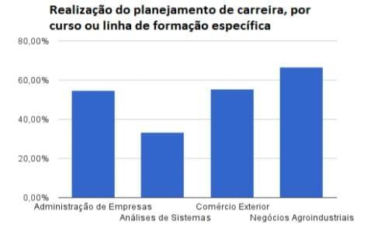Figura 1 – Gráfico de realização do planejamento de carreira

Fonte: Machado Pertka.

Podemos chegar à seguinte conclusão com base nos dados apresentados no gráfico, de que uma proporção substancial de formandos realiza planejamento de carreira para as linhas de formação de negócios agroindustriais e comércio exterior, em primeiro e segundo lugar respectivamente. Pode ser que a linha tenha um alto percentual de alunos. Fornece treinamento para empresas agroindustriais, que planejam carreiras, como pequenas empresas familiares, estão envolvidas. Para os alunos da linha de treinamento em comércio exterior, acredito que a prática do planejamento de carreira está relacionada à própria carreira, precisa de conhecimentos e habilidades para lidar com situações específicas, mercados doméstico e internacional, capazes de analisar situações e Tendências de mercado, com ampla visão estratégica.

Temos a visão que os formandos de hoje são os futuros funcionários, como da empresa Volkswagen e, através desse estudo percebemos como o plano de sucessão de carreira faz parte do cenário atual. O plano de carreira se mostra promissor e fundamental para uma justa análise de sucessão de carreira.

Trazendo para nosso atual cenário, nosso aplicativo é de extrema utilidade e importância, além de ser promissor e atuar como uma ferramenta relevante para todas as áreas, principalmente a de recursos humanos.

# 4 RESULTADOS E DISCUSSÕES

Neste capítulo, analisaremos os resultados da pesquisa de campo feita para o armazenamento de dados.

## 4.1 Perguntas de coleta de dados pessoais

### 4.1.1 Idade das pessoas

Por meio desta pergunta, quisemos coletar mais informações sobre o público como conhecer melhor a faixa etária do público que íamos questionar.

Como podemos observar a maior parte do público que foi atingido tem entre 41 a 50 anos, seguido de adolescentes de 16 a 20 anos, ou seja, a faixa etária está variando muito de uma para outra, que era nossa intenção, pois nosso objetivo era alcançar o maior número de pessoas possível

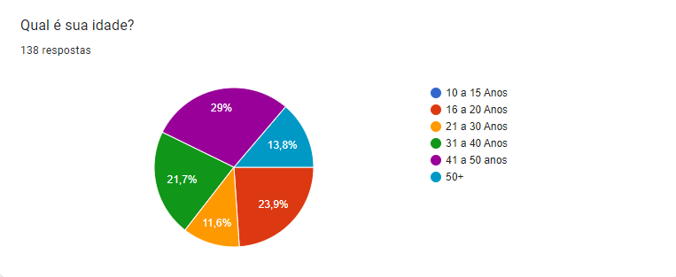

**Fonte:** Forms Microsoft

Gráfico 1

### 4.1.2 Nível de formação

Anotamos que pessoas empregadas com Ensino Superior estão em maioria nas respostas. Conseguimos atingir diferentes públicos de diversas bolhas sociais, tanto faculdades, trabalhos, escolas e aposentados.

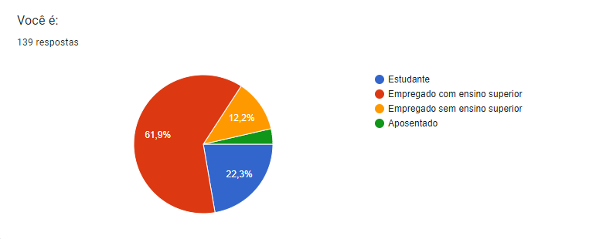

**Fonte:** Forms Microsoft

Gráfico 2

## 4.2 Perguntas de conhecimento geral

### 4.2.1 Planejamento de produtividade

Cerca de 99,3%, tem a mesma perspectiva que organização e planejamento trazem mais produtividade. Já que, graças a isso, uma empresa consegue funcionar de maneira eficiente.

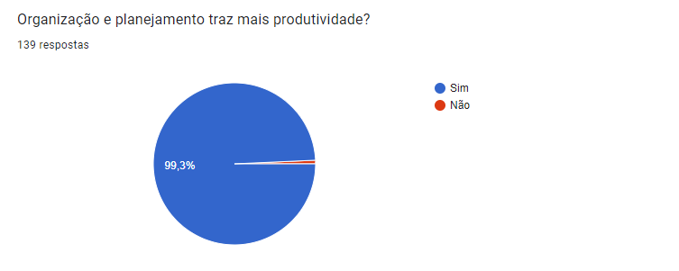

**Fonte:** Forms Microsoft

Gráfico 3

### 4.2.2 Escolha de material

Aqui temos várias opiniões diferentes sobre a escolha do material adequado para a equipe de RH. Cerca de 82,7% dos entrevistados disseram que uma das ferramentas que melhor pode ser explorada pelo RH é um sistema de banco de dados para organizar melhor suas equipes. Aproximadamente 67% das pessoas acreditam que ferramentas como excel e word são as mais convenientes para serem utilizadas pelo RH, e a minoria (10% dos entrevistados) disseram que anotação à mão é a maneira mais conveniente de uma equipe de RH utilizar. E apenas 4,9% optaram por outros métodos como sistemas automáticos.

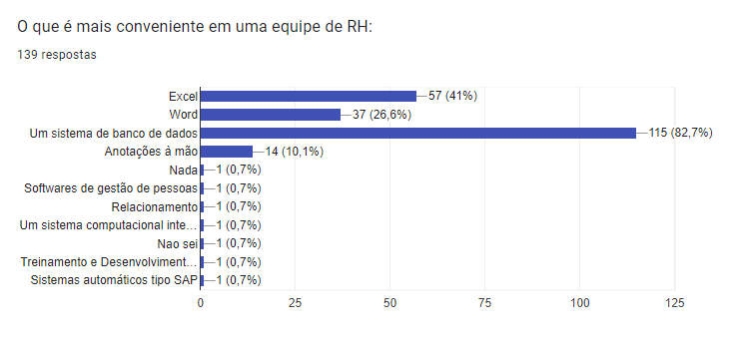

**Fonte:** Forms Microsoft

Gráfico 4

### 4.2.3 Gestão de empresa

Nessa última questão da sessão, é possível observar que a maioria, cerca de 98,6%, concorda que uma boa gestão é essencial para o sucesso de uma empresa. Entretanto 1,4% dos entrevistados discordaram dessa afirmação.

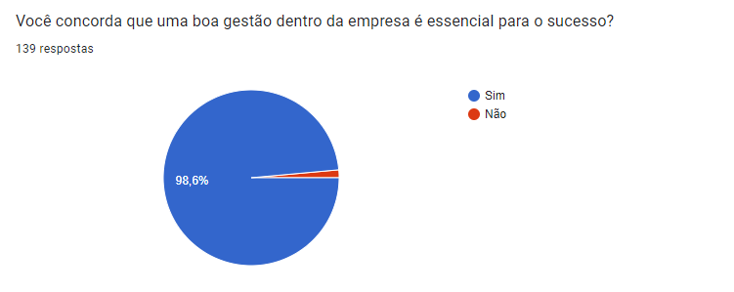

**Fonte:** Forms Microsoft

Gráfico 5

## 4.3 Questões

### 4.3.1 Situações propostas

De acordo com o gráfico, cerca de 54,7% das pessoas acreditam que o nível essencial de um contratante para uma vaga específica deve ser médio/alto. 23% concordam que um contratante de nível médio já consegue preencher essa vaga. Em discrepância disso, aproximadamente 20,9% acreditam que apenas contratantes de nível alto conseguirão preencher uma vaga específica. E apenas 1,4% acreditam que contratantes de nível médio/baixo conseguem achar a pessoa ideal para assumir o cargo.

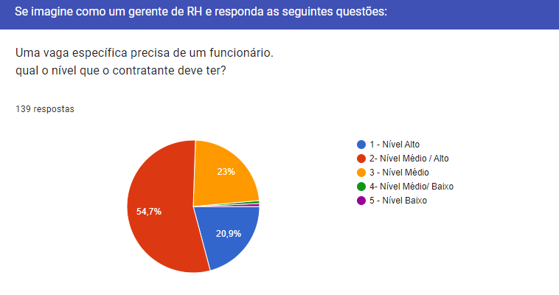 **Fonte:** Forms Microsoft

Gráfico 6

De acordo com nossa pesquisa, 95% das pessoas disseram que se empenhariam mais se houvessem concorrentes para a vaga. Já 5% dos entrevistados disseram que não iriam se empenhar mais para conseguir a vaga.

Esse gráfico comprova que se uma empresa tem um plano de carreira, faz com que o próprio funcionário se dedique mais. Pois dessa forma a concorrência não é com as pessoas de fora e sim com as da própria empresa. Muitas das empresas que não tem o plano de carreira acabam desanimando o próprio funcionário pois dessa forma ele sabe que as chances de ele crescer não são tão altas.

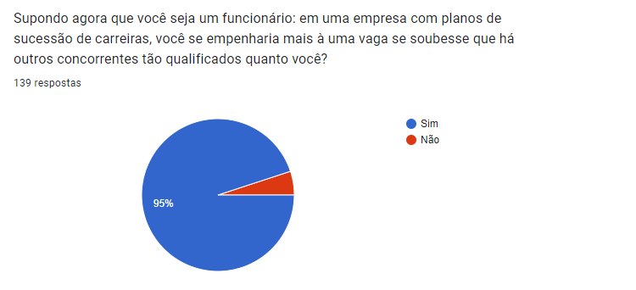

**Fonte:** Forms Microsoft

Gráfico 7

**5 PRODUTO**

5.1 Logo

Nossa logo é feita com base no nosso nome que é Rank and Control.



**Fonte:** Os autores

## 5.2 Slogan

Nosso Slogan é feito numa fonte Arial Simples, o R representa (Rank) e o C (Control), ela vai ser na cor azul escuro e branca que são as cores que simbolizam a empresa Volkswagen.



**Fonte:** Os autores

## 5.3 Logan comercial

Criamos também uma razão social para caso no futuro podermos patentear nosso aplicativo.

**Rank_Control LTDA**

## 5.4 Explicação logo

Foi criado também o nome para nossa empresa com base no que nos foi pedido que é criar uma empresa com um plano de sucessão e carreiras por isso nossa empresa se chama:

**Rank&Control**

## 5.5 Tabelas

### 5.5.1 Funções dos integrantes

Agora iremos apresentar uma tabela que irá apresentar a função de cada um dos integrantes e a função de cada um deles

|  |  |  |  |
| --- | --- | --- | --- |
| Participantes | Nome dos participantes | Nº Tarefa | Descrição da Tarefa |
| Designer | Nicole Bignati | Passo 1 | Desenvolver o logo e slogan assim como demais tabelas |
| Gerente de Projetos | Marcos Vinicius | Passo 1 | Definir o Roteiro de Entrevista  Fazer o levantamento de requisitos  Listar as entidades candidatas a integrante do modelo. |
|  |  |  | Levantamento de requisitos funcionais |
| Analista de Sistemas |  | Passo 2 | Analisar e selecionar as entidades que realmente |
|  | Murilo e Matheus |  | Fazem parte do modelo, excluindo as demais. Normalização. |
| Analista de Sistemas | Murilo e Matheus | Passo 3 | Analisar os relacionamentos entre as entidades. |
| Analista de Sistemas | Murilo e Matheus | Passo 4 | Definir as cardinalidades. |
| Analista de Sistemas | Murilo e Marcos | Passo 5 | Definir as restrições de integridade dos relacionamentos. |
| Gerente de Banco  de Dados | Leonardo  Mucci | Passo 6 | Definir os atributos das entidades e relacionamentos |
|  |  |  | Com campos e as chaves primária e estrangeira. |
| Gerente de Banco  de Dados | Leonardo Mucci | Passo 7 | Elaborar o diagrama de entidade e relacionamento. |
| Analista de Sistemas | Matheus Bairrada | Passo 8 | Construir o Dicionário de Dados |
| Analista de Sistemas | Nicole Bignati | Passo 9 | Descrever o cenário do Sistema usando Caso de Uso em UML |
| Analista de Sistemas | Nicole Bignati | Passo 10 | Construir o Diagrama de Caso de Uso em UML para o sistema. |
|  |  |  | (de acordo com o descrito na Regra de Negócios e na Modelagem DER) |
| Analista de Sistemas | Nicole Bignati | Passo 11 | Construir o quadro de eventos do Caso de Uso em UML |
| Analista de Sistemas | Leonardo e Rodrigo | Passo 12 | Descrever o cenário do Sistema |
|  |  |  | usando o Diagrama de Classe em UML |
| Arquiteto de Software e Programador | Leonardo e  Rodrigo | Passo 13 | Construir o Projeto usando uma linguagem ou banco de dados |

### 5.5.2 Tabela de entidades

Nessa próxima tabela foi listado as entidades que terá acesso de acordo com seu cargo na empresa

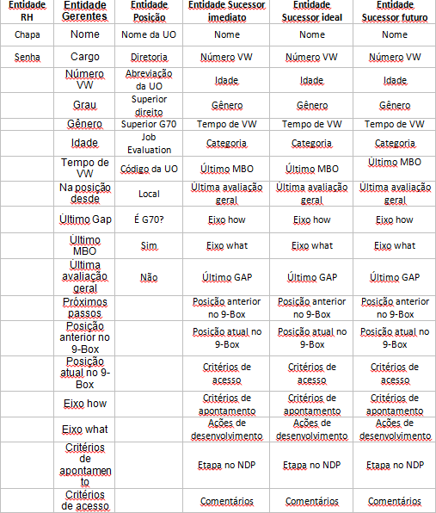

**Entidades listadas**:

**RH** - É uma entidade importante, pois é o RH que vai administrar as informações de todos os setores da empresa.

**Gerentes** – Tem a função de indicar sucessores para vagas específicas dentro da empresa, e também possuem seus sucessores que podem substituí-lo no futuro.

**Posição** - Indica qual posição está precisando de um sucessor, o gerente que indica sucessores para essa vaga específica, para o RH analisar o melhor para este cargo.

**Sucessor imediato** – esse sucessor na maioria das vezes é utilizado em caso de emergência, quando não se tem um sucessor ideal disponível para assumir o cargo.

**Sucessor ideal** - é o que está mais preparado para assumir o cargo, ele é o que sempre entra na vaga específica que está necessitando de funcionário.

**Sucessor futuro –** aquele que está se preparando para assumir um cargo no futuro, ou seja, só entrará em uma vaga ao longo do tempo quando estiver bem preparado para o cargo.

Após a análise pode-se concluir que as entidades necessárias para um bom funcionamento do sistema são:

* Entidade RH
* Entidade Gerentes
* Entidade Posição
* Entidade Sucessor Imediato
* Entidade Sucessor Ideal
* Entidade Sucessor Futuro

**Análise dos relacionamentos entre as entidades.**

* RH pesquisa Gerentes
* Gerentes estão em uma posição
* A posição possui sucessor imediato, ideal e futuro

**Cardinalidade dos Relacionamentos.**

Para os relacionamentos definidos, há as seguintes cardinalidades:

**RH pesquisa Gerentes**

O setor de RH (apenas um na empresa) pesquisa vários gerentes (de diversos setores). N gerentes são pesquisados por um setor de RH.

**Gerente ocupa posição**

Um gerente (dentre vários) ocupa uma posição (entre várias).

**A posição possui sucessor**

N posições podem ter N sucessores, bem como uma posição também pode ter N sucessores, mas somente um sucessor (entre N) ocupará uma posição (entre N).

**Definir a restrições de integridade dos relacionamentos.**

* RH pesquisa Gerentes

Um setor de RH pode pesquisar vários gerentes (1, N). Mas um gerente pertence a um único setor de RH (1, 1).

* Gerentes estão em uma posição

Um gerente ocupa apenas uma posição, assim como a posição exige apenas um gerente (1, 1). Um gerente está em uma das várias posições, assim como várias posições estão disponíveis para um gerente (1, N).

* A posição possui sucessor imediato, ideal e futuro

Uma posição possui vários sucessores (1, N). Mas um sucessor ocupa apenas uma posição (1, 1).

RH pesquisa Gerentes

Um setor de RH pode pesquisar vários gerentes (1, N). Mas um gerente pertence a um único setor de RH (1, 1).

* Gerentes estão em uma posição

Um gerente ocupa apenas uma posição, assim como a posição exige apenas um gerente (1, 1). Um gerente está em uma das várias posições, assim como várias posições estão disponíveis para um gerente (1, N).

* A posição possui sucessor imediato, ideal e futuro

Uma posição possui vários sucessores (1, N). Mas um sucessor ocupa apenas uma posição (1, 1).

**RH (idRh, chapa, senha):** tem o atributo código chave primaria idrh e as chaves estrangeiras são chapa e senha

**Gerentes (IdGerente, Nome, Cargo, NumeroVW, Grau, Genero, Idade, Tempo_de_VW, Na_Posicao_Desde, UltimoGAP, UltimoMBO, Ultima_Avaliacao_Geral, Proximos_Passos, Posicao_Anterior_9Box, Posicao_Atual_9box, EixoHow, EixoWhat,Criterios_de_apontamentos, Criterios_de_acesso):** O atributo IdGerente é a chave primaria e as chaves estrangeiras são Nome, Cargo, NumeroVW, Grau, Genero, Idade, Tempo_de_VW, Na_Posicao_Desde, UltimoGAP, UltimoMBO, Ultima_Avaliacao_Geral, Proximos_Passos, Posicao_Anterior_9Box, Posicao_Atual_9box, EixoHow, EixoWhat,Criterios_de_apontamentos e Criterios_de_acesso

**Posição (IdPosicao, Nome_da_UO, Diretoria, AbreviaçãoUO, Superior_direto, Superior_G70, G70?, Job_evaluation, CodigoUO, Local):):** tem o atributo IdPosicao como chave primaria e as chaves estrangeiras são Nome_da_UO, Diretoria, AbreviaçãoUO, Superior_direto, Superior_G70, G70?, Job_evaluation, CodigoUO, Local

**Sucessor Imediato (Idimediato, Nome, NumeroVW, idade, Genero, Tempo_de_VW, Categoria, UltimoGAP, UltimoMBO, Ultima_Avaliacao_Geral, Comentarios, Posicao_Anterior_9Box, Posicao_Atual_9box, EixoHow, EixoWhat, Criterios_de_apontamentos, Criterios_de_acesso, EtapaNDP, Acoes_de_desenvolvimento):** O atributo Idimediato é identificado como chave primaria, e como chave estrangeira são identificados: Nome, NumeroVW, idade, Genero, Tempo_de_VW, Categoria, UltimoGAP, UltimoMBO, Ultima_Avaliacao_Geral, Comentarios, Posicao_Anterior_9Box, Posicao_Atual_9box, EixoHow, EixoWhat, Criterios_de_apontamentos, Criterios_de_acesso, EtapaNDP, Acoes_de_desenvolvimento

**Sucessor Ideal (Idideal, Nome, NumeroVW, idade, Genero, Tempo_de_VW, Categoria, UltimoGAP, UltimoMBO, Ultima_Avaliacao_Geral, Comentarios, Posicao_Anterior_9Box, Posicao_Atual_9box, EixoHow, EixoWhat, Criterios_de_apontamentos, Criterios_de_acesso, EtapaNDP, Acoes_de_desenvolvimento)** O atributo Idideal é identificado como chave primaria, e como chave estrangeira são identificados: Nome, NumeroVW, idade, Genero, Tempo_de_VW, Categoria, UltimoGAP, UltimoMBO, Ultima_Avaliacao_Geral, Comentarios, Posicao_Anterior_9Box, Posicao_Atual_9box, EixoHow, EixoWhat, Criterios_de_apontamentos, Criterios_de_acesso, EtapaNDP, Acoes_de_desenvolvimento

**Sucessor Futuro (IdFuturo, Nome, NumeroVW, idade, Genero, Tempo_de_VW, Categoria, UltimoGAP, UltimoMBO, Ultima_Avaliacao_Geral, Comentarios, Posicao_Anterior_9Box, Posicao_Atual_9box, EixoHow, EixoWhat, Criterios_de_apontamentos, Criterios_de_acesso, EtapaNDP, Acoes_de_desenvolvimento)** O atributo IdiFuturo é identificado como chave primaria, e como chave estrangeira são identificados: Nome, NumeroVW, idade, Genero, Tempo_de_VW, Categoria, UltimoGAP, UltimoMBO, Ultima_Avaliacao_Geral, Comentarios, Posicao_Anterior_9Box, Posicao_Atual_9box, EixoHow, EixoWhat, Criterios_de_apontamentos, Criterios_de_acesso, EtapaNDP, Acoes_de_desenvolvimento

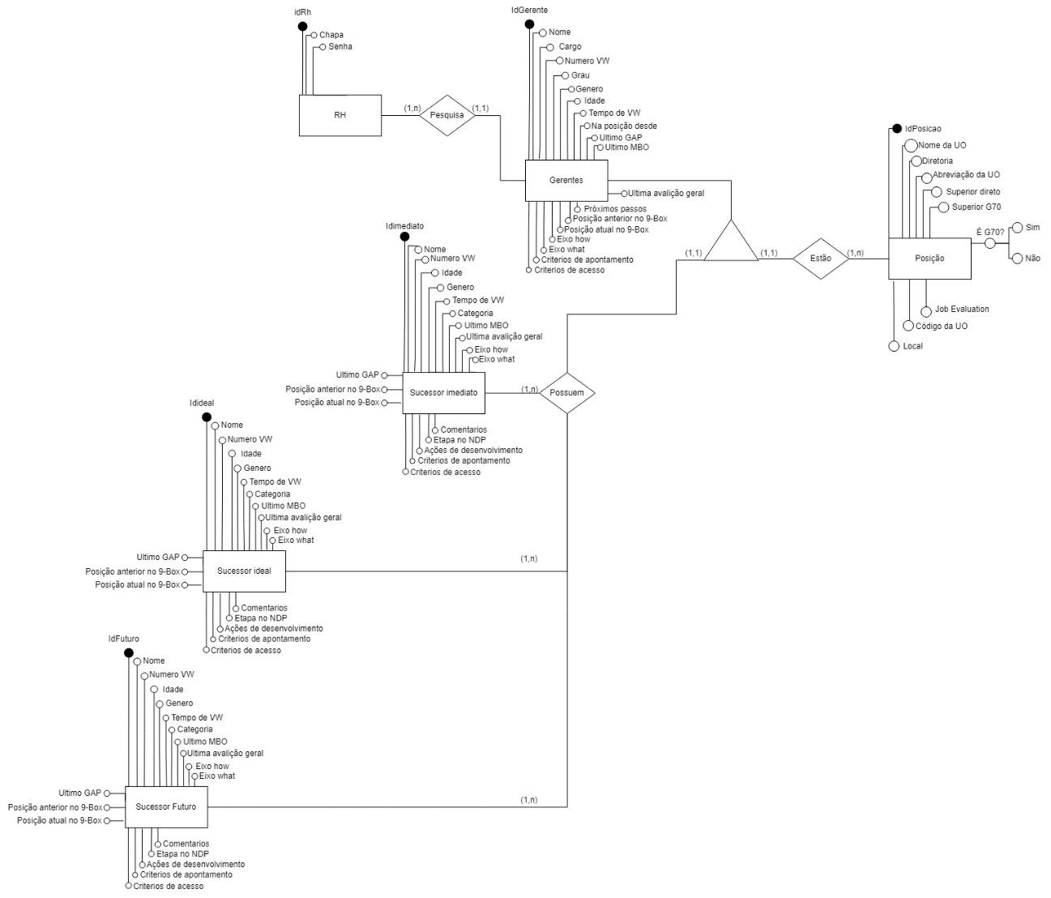

Aqui vamos apresentar nosso dicionário de banco de dados que utilizamos no nosso WebApp.

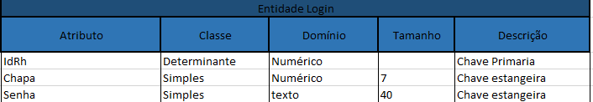

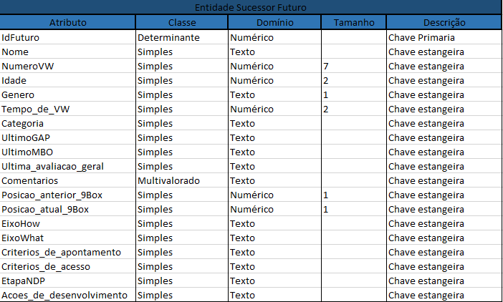

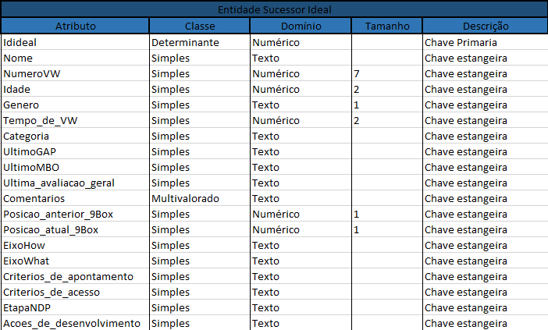

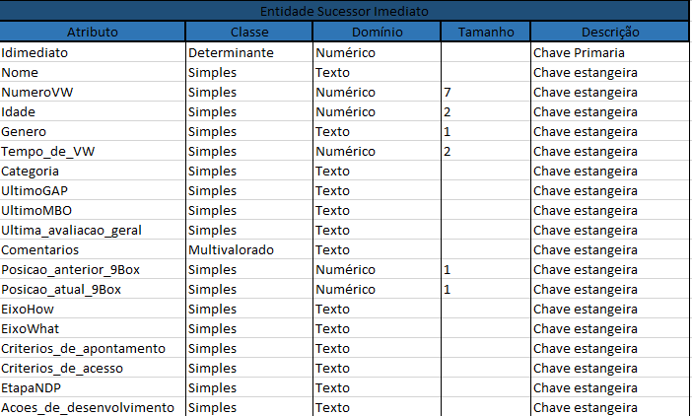

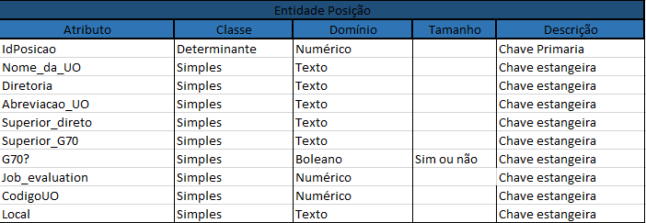

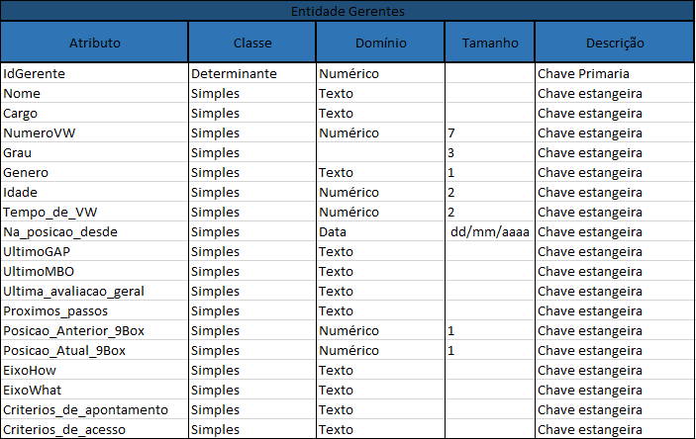









Para entrar no sistema, o funcionário deve efetuar o login. Para que ocorra com sucesso, o sistema verifica o login, os dados e os agentes. Feito isso, o funcionário poderá visualizar o plano de sucessão, a tela 9-in-box, e se desejar, efetuar sua pesquisa. O RH tem o acesso completo além de poder editar os dados dos funcionários, os sucessores e o 9-in-box.

Aqui vamos apresentar nosso diagrama do Caso UMl que irá mostrar os agentes e o que eles irã fazer no nosso sistema.

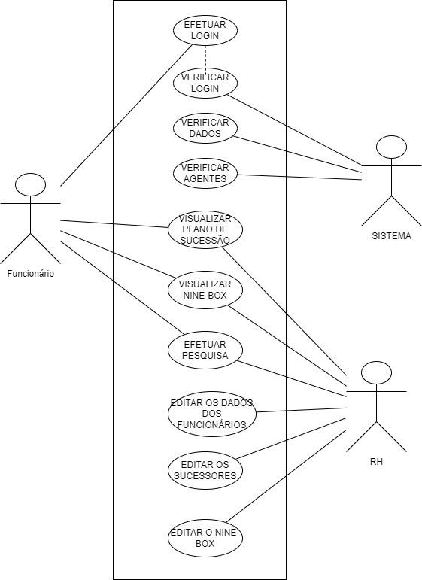

# 6 TELAS DO PRODUTO

## 6.1 Tela de login



**FONTE:** Os autores

Nessa primeira tela é onde coloca-se os dados de chapa e senha para ter acesso ao site.

## 6.2 Tela home

**FONTE:** Os autores

Nessa tela, irá conter informações sobre a Volkswagen e seus carros.

## 6.3 Cadastro do Plano de Sucessão

**FONTE:** Os autores

O gerente terá acesso a essa tela para cadastrar seus funcionários e colocar informações sobre eles.

## 

## 6.4 Sobre Nós

**FONTE:** Os autores

Essa tela irá trazer informações sobre nós que somos os criadores desse sistema, assim poderão conhecer mais sobre cada um de nós.

## 6.5 Tela de pesquisa

**FONTE:** Os autores

Aqui as informações já cadastradas pelos gestores irão aparecer quando a equipe de Recursos Humanos pesquisar pelo número VW.

6.6 Tela 9-Box

**FONTE:** Os autores

Ao ir para essa página, irá aparecer o posicionamento do funcionário escolhido nesse sistema de 9-box.

## 6.7 Tela de Edição



**FONTE:** Os autores

Com essa tela o RH e os gestores poderão editar os campos do cadastro do plano de sucessão, qualquer dado poderá ser alterado através dessa tela.

# 7 CONCLUSÃO

Nosso TCC foi feito com a intenção de ajudar o RH. Após analisar o sistema que eles usam, descobrimos que era um aplicativo antigo e obsoleto. Devido a isso fizemos nosso TCC. Depois de avaliar e compreender o que as mentoras Bianca e Gabriela queriam, conseguimos fazer um WebApp. Buscando assim, ajudar o RH e dar mais precisão na escolha para o plano de sucessão

Após o sistema estar quase finalizado, a equipe de RH irá ter menos dificuldade para trabalhar, já que nosso aplicativo garante mais rapidez, eficiência e uma fácil utilização. Conseguimos colocar em nosso aplicativo tudo que foi solicitado pelo nosso cliente e utilizamos de opiniões, diferentes públicos para saber qual seria a melhor forma de fazermos esse aplicativo, além de que é um projeto que no futuro pode ser continuado. Podendo sempre ser aperfeiçoado.

Estamos fazendo os últimos aperfeiçoamentos do aplicativo, visando deixar sem nenhum erro, fazendo diversos testes para garantir o funcionamento do nosso sistema e agradarmos nosso cliente. Em breve, vai estar pronto e poderá ser utilizado pela equipe de RH na empresa.

Após todo o projeto, concluo que o WebApp alcançou seu objetivo. Trazendo mais facilidade para a equipe de RH, deixando o sistema atualizado, com uma maior precisão para escolher o funcionário ideal para o plano de sucessão. E aumentando a chance das mulheres para cargos de sucessão.

# 8 REFERÊNCIAS

ARAÚJO, Aline Menezes. **Um estudo sobre o plano de sucessão em uma empresa multinacional**. 2015. 54 p. Monografia (MBA em Gestão de Recursos Humanos) - Universidade do Vale do Rio dos Sinos, Porto Alegre, Porto Alegre, 2015. Acesso em: 10 jun. 2022.

BERNARDI, Maria Amália. **Pai nobre, filho pobre? Nem sempre.** Revista Exame, São Paulo, p. 35-42, out., 1995. Abril Acesso em: 10 jun. 2022.

FERNANDES, Clide José. Plano de Sucessão: O que é? e Como estruturar!. *In*: **Impacto de um programa de exercícios no local de trabalho sobre o nível de atividade física e o estágio de prontidão para a mudança de comportamento**. São Paulo, 25 ago. 2021. Disponível em: <https://www.habaut.com.br/blog/plano-de-sucessao/>. Acesso em: 10 jun. 2022.

GIL, Antônio Carlos. **Gestão de Pessoas: Enfoque nos papéis profissionais**. 1. ed. São Paulo: Editora Atlas, 2007. Acesso em: 10 jun. 2022.

KIGNEL, Luiz. **Entendendo a sucessão. In: Patrimônio e Sucessão: como garantir os herdeiros e os negócios.** Antônio Carlos Cortese et al (Organização de Luiz Kignel). São Paulo: Maltese, 1993. Acesso em: 10 jun. 2022.

KONESKI, Michel. **Cada um no seu quadrado: 9-box em uma equipe de engenharia.** Disponível: <https://acervodigital.ufpr.br/handle/1884/53925> Acesso em: 10 jun. 2022. Acesso em: 10 jun. 2022.

MOTA, Adriana. **O IMPACTO DA SUCESSÃO DE CARGOS NA EMPRESA.** Disponível: <https://idonline.emnuvens.com.br/id/article/view/237> Acesso em: 10 jun. 2022

Weinstein, A. G. (1999). **Family Business in the United States- Research and observations.** Presented at the 44th World conference of the International Council for Small Business. Naples, Italy. Acesso em: 10 jun. 2022.

TACHIZAWA, Takeshy; FERREIRA, Victor Cláudio Paradela; FORTUNA, Antônio Alfredo Mello. **Gestão com pessoas: uma abordagem aplicada às estratégias de negócios.** Rio de Janeiro: FGV, 2001. Acesso em: 10 jun. 2022.

DUTRA, Joel Souza, **Administração de Carreiras: uma proposta para repensar a Gestão de Pessoas.** São Paulo: Atlas, 1996. Acesso em: 10 jun. 2022.

BATEMAN, Thomas S.; SNELL, Scott A.. **Administração: construindo vantagem competitiva.** Trad. Celso A. Rimoli. São Paulo: Atlas, 1998. Acesso em: 10 jun. 2022.